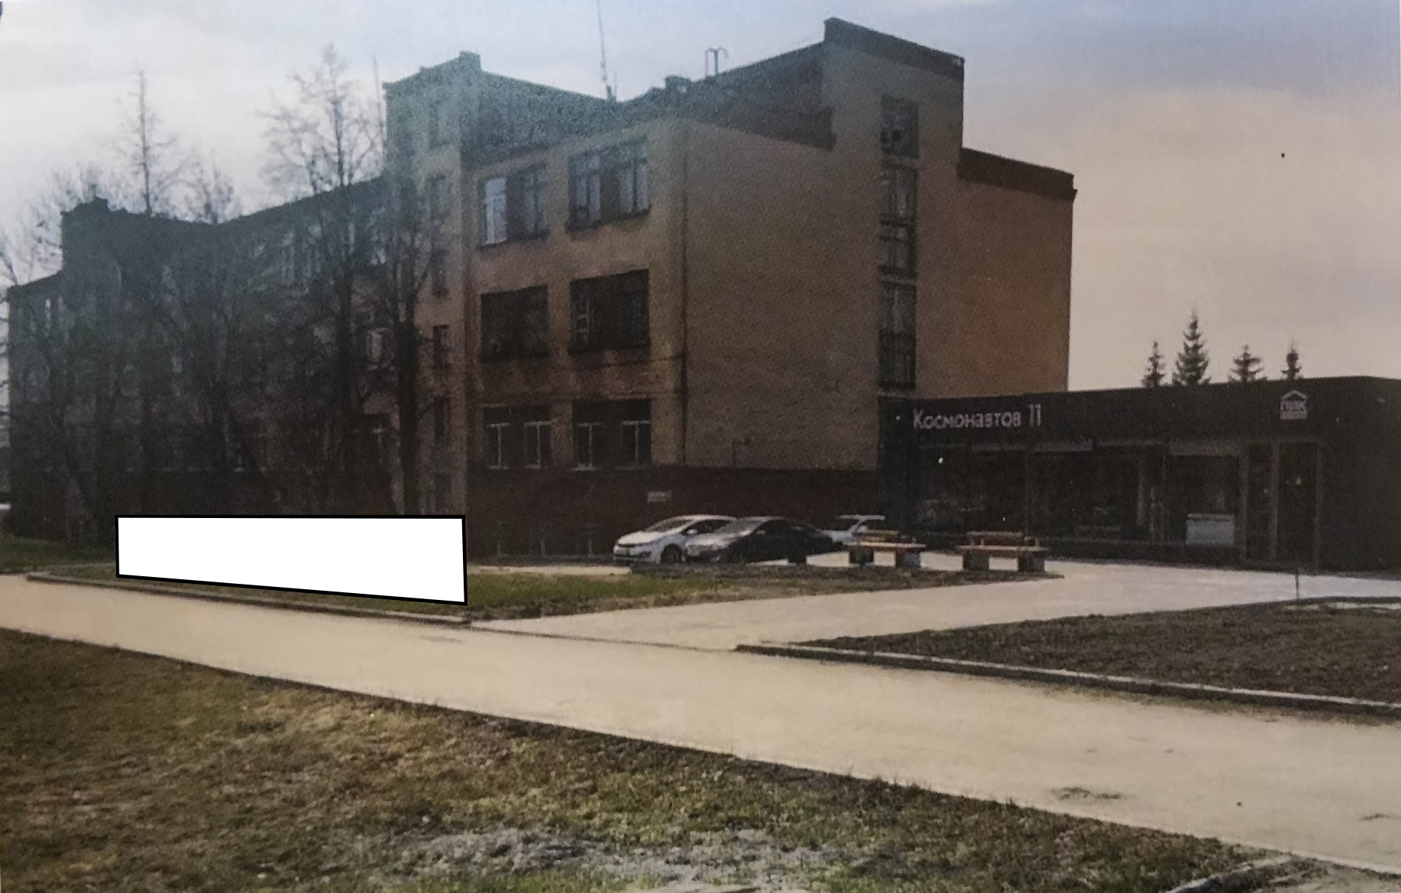
Код места | Адрес | Тип* | Вид | Площадь информационных полей, кв. м | Размеры, м  (высота, ширина) | Количество  сторон
021370 | пр-т Космонавтов, 11 | 1 | Нестандартная | 7,74 | 0,9х8,6 | 2

